2020-2021 EĞİTİM – ÖĞRETİM YILI ………….OKULU 5. SINIFLAR FEN BİLİMLERİ DERSİ GÜNLÜK DERS PLÂNI
I.BÖLÜM
Dersin Adı: | Fen Bilimleri | 3-9 MAYIS 2021
Sınıf: | 5.Sınıf
Ünite No-Adı: | 6. Ünite: İnsan ve Çevre
Konu: | İnsan ve Çevre İlişkisi
Önerilen Ders Saati: | 4 Saat
II.BÖLÜM
Öğrenci Kazanımları/Hedef ve Davranışlar: | F.5.6.2.3. İnsan faaliyetleri sonucunda gelecekte oluşabilecek çevre sorunlarına yönelik çıkarımda bulunur.  F.5.6.2.4. İnsan-çevre etkileşiminde yarar ve zarar durumlarını örnekler üzerinde tartışır.
Ünite Kavramları ve Sembolleri: | - Çevre kirliliği  - Sera etkisi  - Küresel iklim değişikliği  - Çevre koruma ve güzelleştirme
Uygulanacak Yöntem ve Teknikler: | Anlatım, Soru Cevap, Rol Yapma, Grup Çalışması vb. tekniklerden uygun olanları.
Kullanılacak Araç – Gereçler:
Açıklamalar: | Çevre kirliliğinin insanların sağlığı üzerindeki olumsuz etkilerine değinilir
Yapılacak Etkinlikler:
Özet: | İNSAN VE ÇEVRE  Günlük yaşantımızda da gözlemlediğimiz gibi doğadaki tüm canlı ve cansız varlıklar etkileşim halindedirler. Canlı ve cansız varlıkların etkileşim halinde bulundukları ortamların tümüne çevre adı verilir. Çevreyi oluşturan cansız faktörler; hava, su, toprak, sıcaklık, nem vb. iken canlı faktörler bitkiler, hayvanlar ve insanlardır.İnsanlar yaşamlarını devam ettirebilme adına beslenme, barınma gibi temel ihtiyaçlara gereksinim duyarlar. Gelişen hayat ve değişen Dünya ile insan nüfusunda büyük artışlar meydana gelmiştir. Bu artış ile ihtiyaçlar da artmış, insanların çevreye verdikleri zarar ise daha da çoğalmıştır.  Çevrenin tahrip edilmesi, gereğinden fazla alanın kullanılması sonucu doğal kaynaklar azalmış, sera etkisi, küresel ısınma ve asit yağmurları gibi sorunların yanı sıra su kirliliği, toprak kirliliği, hava kirliliği, ışık ve ses kirliliği ile nükleer kirlilik gibi birçok sorun ortaya çıkmıştır.  Şimdi sizlerle birlikte insanların neden oldukları bazı çevre sorunlarını inceleyelim.  Su Kirliliği  Dünya’mız su kaynakları bakımından oldukça zengindir. Dünya’nın ve Ülkemizin yaklaşık olarak 3/4 (dörtte üçü) sularla kaplıdır. Fakat bu oranın sadece %1’i canlılar için içilebilir niteliktedir.  Canlıların yaşamlarını devam ettirebilmeleri adına hayati öneme sahip olan su, tarımsal mücadele ilaçları, gübreler, endüstriyel ve evsel atıklar gibi maddelerle kirletilebilmektedir. Bu şekilde meydana gelen çevre sorunu su kirliliği olarak adlandırılır.  Su kirliliği sonucunda tifo, kolera, ishal gibi hastalıklar artarken nehir, göl ve denizlerde yaşayan canlılar zarar görür.  Toprak Kirliliği  Hava ve su gibi, canlıların yaşaması için vazgeçilmez unsurlardan bir diğeri de topraktır. Toprak, bitki örtüsünün beslendiği kaynakların ana deposudur. Toprağın üst tabakası insanların ve diğer canlıların beslenmesinde temel kaynak teşkil ederken toprağın alt tabakası da birçok canlının yaşam alanıdır.  Bugün üzerinde yaşadığımız toprak, bir yandan kentleşme alanı olarak kullanılarak daralırken diğer yandan kirlilik gibi çok ciddi bir çevre sorunu tehdidi altındadır.  Katı, sıvı, radyoaktif ve endüstriyel artık ve kirleticiler tarafından toprağın fiziksel ve kimyasal özelliklerinin bozulmasına toprak kirliliği adı verilir.  Toprakta meydana gelecek tüm olumsuz değişimler canlı yaşamlarını kötü yönden etkiler. Bir avuç toprağın içerisinde, milyonlarca canlı bulunmaktadır. Ekosistemin devamlılığı için bunların hepsinin ayrı ayrı önemi vardır.  Hava Kirliliği  Hava kirliliği, canlıların sağlığını olumsuz yönde etkileyen ve havadaki yabancı maddelerin, normalin üzerinde miktar ve yoğunluğa ulaşmasıdır. Bir başka deyişle hava kirliliği; havada katı, sıvı ve gaz şeklindeki yabancı maddelerin insan sağlığına, canlı hayatına ve ekolojik dengeye zarar verecek miktar, yoğunluk ve uzun sürede atmosferde bulunmasıdır.  İnsanların çeşitli faaliyetleri sonucu meydana gelen üretim ve tüketim aktiviteleri sırasında ortaya çıkan atıklarla, hava tabakası kirlenir ve yeryüzündeki canlı hayatı olumsuz yönde etkilenir. Çeşitli amaçlarla yakılan yakıtlar, fabrika ve ev bacalarının dumanları, araçların egzoz gazları; havaya zehirli gazlardan olan karbon monoksit, kükürt dioksit ve nitrik asit gibi gazların bol miktarda karışmasına neden olur.  Atmosferde yer alan ozon tabakası güneşin zararlı ışınlarının yeryüzüne ulaşmasını engeller. Buzdolabı, klima ve deodorant yapımında kullanılan gazlar ozon tabakasının incelmesine sebep olur. Bunun sonucunda güneşin zararlı ışınları yeryüzüne ulaşarak canlılara zarar verir.  Çeşitli aktiviteler sonucunda havadaki karbondioksit gazı miktarı arttığında bu gaz, atmosferde sera etkisi yaratır. Dünya’dan yansıyan ışınları tutar ve Dünya’nın sıcaklığının artmasına sebep olur. Dünya’nın sıcaklığında meydana gelen artışa küresel ısınma adı verilir. Küresel ısınma, iklimsel özelliklerin değişmesine, buzulların erimesine, denizlerin su seviyesinin yükselmesine yol açar.  Nükleer Kirlilik  Nükleer silah üreten fabrikalar, nükleer enerji santralleri, radyoaktif madde atıkları gibi maddeler nükleer kirliliğe neden olan başlıca etmenlerdir.  Nükleer enerji santrallerinden yayılan radyasyon hava, su ve toprağa karışarak oradan da besin zinciri yoluyla bitki, hayvan ve insanlara kadar ulaşır. Bunun sonucunda canlıların bağışıklık sistemi zarar görür, insan vücudunda kanserli hücrelerin oluşumu ve yayılımı gözlenir.  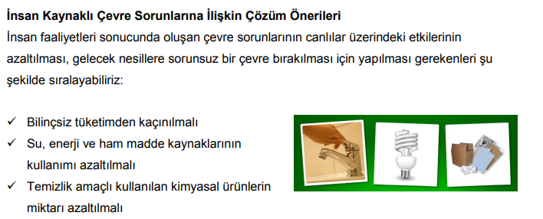  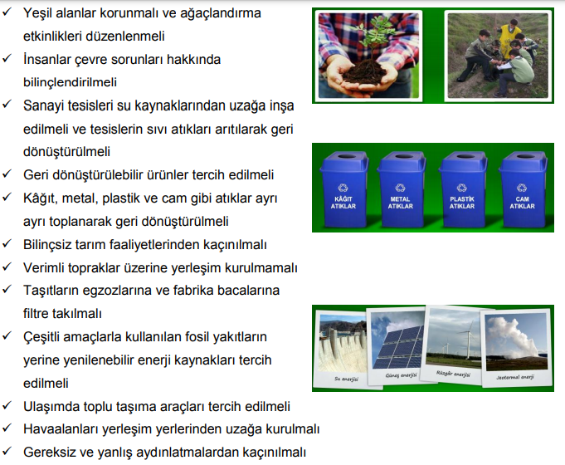

III.BÖLÜM
Ölçme ve Değerlendirme: | Ölçme ve değerlendirme için projeler, kavram haritaları, tanılayıcı dallanmış ağaç, yapılandırılmış grid, altı şapka tekniği, bulmaca, çoktan seçmeli, açık uçlu, doğru-yanlış, eşleştirme, boşluk doldurma, iki aşamalı test gibi farklı soru ve tekniklerden uygun olanı uygun yerlerde kullanılacaktır
IV.BÖLÜM
Dersin Diğer Derslerle İlişkisi:
V.BÖLÜM
Planın Uygulanmasıyla İlgili Diğer Açıklamalar:
Uygundur
.......................
Fen Bilimleri Öğretmeni Okul Müdürü
Diğer haftaların günlük planları için www.fenusbilim.com

